CURICULUM VITAE
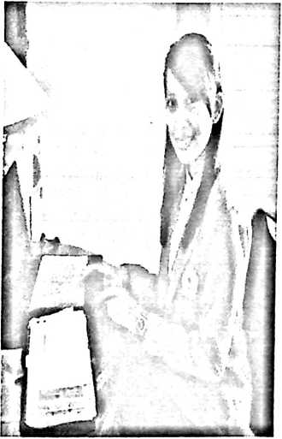
Nama Suba Bungin lahir di Batualu 17 Juli 1990
anak ke lima dari tujuh bersaudara. Anak dari
pasangan Agus Narru (ayah) dan Yohana Bokko’
(ibu) yang dibesarkan dalam kesederhanaan.
Pernah menempuh pendidikan di SDN Inpres
Batualu tahun 1995-1998 dan lanjut di SDK
Larantuka V (NTT) tahun 1998-2001, SMP Neg.
1 Sangalla’ tahun 2001-2004, SMK Kristen
Sangalla’ tahun 2004-2007.
Setelah tamat SMA, karena keterbatasan keluarga maka penulis memberanikan
diri mencari pekerjaan untuk biaya kelanjutan studi. Tahun 2007 bekerja di Toko
Harapan Baru Makassar dan syukur tahun 2008- Agustus 2010 Tuhan memberi
kesempatan untuk bekerja di PT. PSECB Machining Departement (Panasonic) di
Batam Kepulauan Riau. Di sinilah penulis memperoleh biaya untuk melanjutkan
studi ke jenjang perguruan tinggi. Tahun 2010 bulan Agustus terdaftar sebagai
mahasiswi Sekolah Tinggi Agama Kristen Negeri (STAKN) Toraja jurusan
Teologi Kristen.

